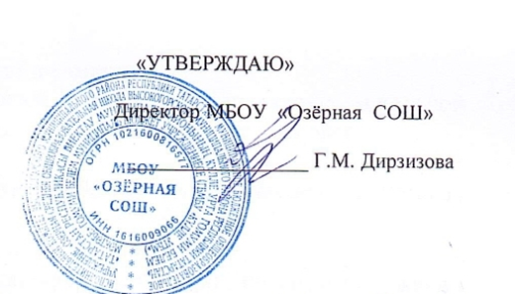
Итоговый протокол ШЭ всероссийской и республиканской олимпиад школьников по государственному физике
в МБОУ «Озёрная СОШ» 2025/2026 учебном году

Фамилия участника | Имя участника | Класс участия | Балл | Мах балл | Статус | Учитель
Усманова | Ралина | 10 | 16 | 30 | участник | Бухлаева Камилла Павловна

